Задание и исходные данные

Для заданной структурной схемы линейной импульсной системы автоматического управления (рис. 1):
- Преобразовать исходную структурную схему к типовому виду; определить непрерывную передаточную функцию приведенной непрерывной части разомкнутой импульсной системы W_{пн}(p), принимая за выходной - сигнал y(t).
- По W_{пн}(p) найти дискретную передаточную функцию разомкнутой импульсной системы W_{p}*(p).
- Построить годограф разомкнутой импульсной САУ:
  - по выражению W_{p}*(jω);
  - по годографу W_{пн}(jω).
- Оценить устойчивость замкнутой импульсной САУ и найти предельный коэффициент усиления:
  - по критерию Найквиста;
  - по критерию Гурвица;
  - по корням характеристического уравнения.
- Построить переходной процесс y(t) для замкнутой импульсной САУ.
- Определить статическую и кинетическую ошибки замкнутой импульсной САУ.
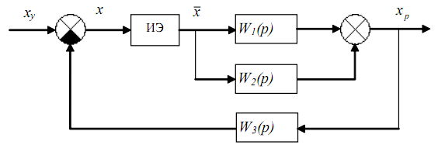
- Провести сравнение расчетных результатов с данными, полученными на основе пакета прикладных программ.
Рисунок. 1 Структурная схема импульсной САУ

На рисунке 2. представлена схема замещения импульсного элемента. Параметры системы сведены в таблицу:
№ п/п | Схема САУ № рис. | Тип ИЭ |  | Передаточные функции звеньев, входящих в состав САУ
№ п/п | Схема САУ № рис. | № | τ | W₁(p) | W₂(p) | W₃(p) | W₄(p)
3 | 1a | 6а | 0 |  | 10 |  | -

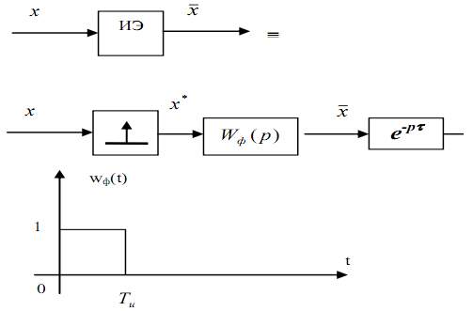

Рисунок 2. Схема замещения импульсного элемента

Преобразование структуры и определение передаточной функции непрерывной части ИСУ

Преобразуем исходную структуру системы к виду, представленному на рисунке 3.
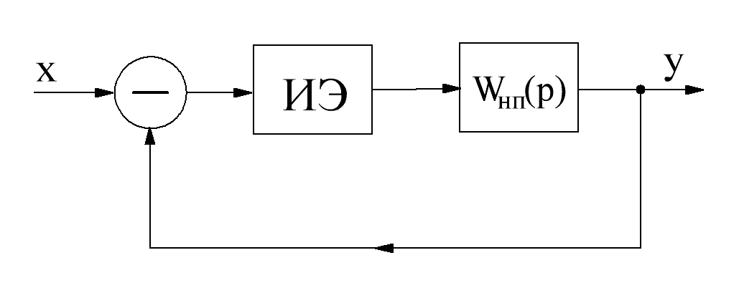
Рисунок 3. Преобразованная структура ИСУ

В результате преобразований структуры получим эквивалентную передаточную функцию непрерывной части:

Поскольку импульсный элемент характеризуется экстраполятором нулевого порядка с ПФ
то передаточная функция приведенной непрерывной части будет определяться выражением:

Определение дискретной передаточной функции разомкнутой импульсной системы

Применяя дискретное преобразование Лапласа к последнему выражению, получим передаточную функцию разомкнутой импульсной системы:
где:

Положив z = e^{0,01p}, получим:

Дискретную передаточную функцию ИСУ можно получить, воспользовавшись выражением импульсной характеристики приведенной непрерывной части системы:

Зная что:
$w_{\text{пн}}({\text{kT}}_{и})=w_{\text{пн}}(t)|_{t={\text{kT}}_{И}}$,
получаем:

После преобразований искомое выражение для W_{p}*(p) аналогично ранее полученному.

Годографы импульсной разомкнутой системы

Построим годограф разомкнутой ИСУ двумя способами:
- по точному выражению дискретной ПФ, подставив в ее выражение аргумент jω;
- по приближенному выражению:
или в приближении до 10 членов ряда:
В нашем случае w_{пн}(0) = 0, потому слагаемое вне суммы не учитывается.

Годографы для W_{пн}(jω), W’_{p}(jω), W*_{p}(e^{j0,01ω}), построенные применением ПО Mathcad:

Расчетные значения функций U и V, U’ и V’, U’’ и V’’ для первых 16-ти значений:
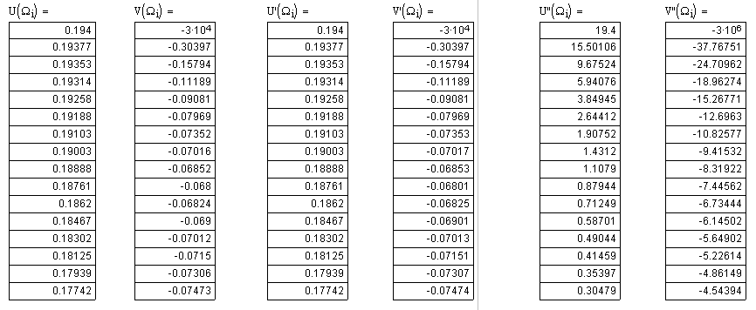
Очевидно, что годографы, построенные по функциям W_{пн}(jω), W’_{p}(jω) практически совпадают, однако годограф и значения ВЧХ и МЧХ комплексной W*_{р}(ω) существенно отличны от подобных.

Устойчивость замкнутой ИСУ и ее предельный коэффициент передачи

Построим годограф АФЧХ разомкнутой ИСУ в окрестностях критической точки (-1,0):

Видим, что АФЧХ разомкнутой ИСУ не охватывает критическую точку, поэтому замкнутая ИСУ оказывается устойчивой согласно критерию Найквиста.

Определим предельный коэффициент передачи разомкнутой дискретной системы воспользовавшись изображением ее ФЧХ, построенную согласно выражению φ(ω) = arg[W*_{р}(e^{jTиω})]:
Модуль комплексного коэффициента передачи разомкнутой ИСУ на частоте 317 с⁻¹, при которой ФЧХ ИСУ достигает -180 градусов:
Предельный коэффициент передачи разомкнутой ИСУ находим из отношения:

Для определения на устойчивости САУ по критерию Гурвица необходимо сформировать дискретную ПФ замкнутой ИСУ. Определим выражение ПФ замкнутой ИСУ с выделением коэффициента передачи разомкнутой системы:

Характеристическое уравнение замкнутой ИСУ имеет вид:

В выражении характеристического полинома выполним подстановку аргумента:
$$z=\frac{1+υ}{1−υ}$$

Выразим коэффициенты преобразованного полинома и вычислим их при k_{p} = 3:

Поскольку все коэффициенты преобразованного характеристического полинома положительны, замкнутая САУ будет устойчива.

Предельный коэффициент усиления системы определим решением уравнения:

Определим устойчивость замкнутой ИСУ по положению корней характеристического уравнения в z-плоскости. Решим характеристическое уравнение D*_{p}(z, 3) = 0:

решение которого:
модули корней: | z₁| = 0,930096; |z₂| = 0,999143.

Модули корней характеристического уравнения меньше единицы, следовательно замкнутая ИСУ устойчива.

Предельный коэффициент передачи найдем графически, построив зависимости
|z_{1,2}| = f(k_{p}):

Очевидно, что |z₂| < 1 при положительных k_{p} < 87,24.
Очевидно, что |z₁| < 1 при положительных k_{p} > 0.

Переходный процесс на выходе замкнутой ИСАУ (y(t))

Определим z-изображение выходного сигнала y(t):

Оригинал от z-изображения находим с применением таблиц прямых и обратных z-преобразований:

Покажем определение последовательности y(n) при помощи ПО Mathcad:
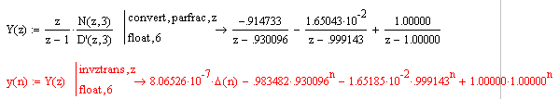

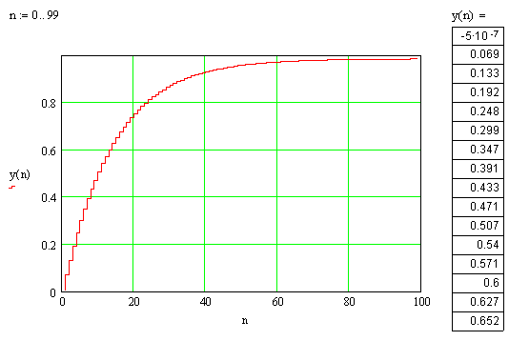
Пренебрегая слагаемым, содержащим дельта-функцию, получаем:

Результат показывает, что переходный процесс сигнала y(n) стремится к 1, что характерно для систем с нулевой статической ошибкой.

Определение кинетической и статической ошибок замкнутой ИСУ

Передаточная функция ИСУ относительно ошибки будет иметь вид:

Статическую ошибку находим, воспользовавшись теоремой о конечном значении оригинала:

Кинетическая ошибка имеет место, когда входным сигналом является функция, меняющаяся по линейному закону:
$x(t)=\text{vt}$ или $x({\text{kT}}_{и})=v⋅{\text{kT}}_{и}$
Дискретное преобразование Лапласа для указанного сигнала будет иметь вид:
$$\begin{aligned}X^{}(p)=D\left\{v⋅{\text{kT}}_{и}\right\}=\sum_{k=0}^{∞}{v⋅{\text{kT}}_{и}⋅e^{−{\text{pkT}}_{и}}}=v⋅\frac{T_{и}e^{{\text{pT}}_{и}}}{{\left(e^{{\text{pT}}_{и}}−1\right)}^{2}} \\ ⇓ \\ X^{}(z)=v⋅\frac{T_{и}z}{{\left(z−1\right)}^{2}}\text{.}\end{aligned}$$

Получаем значение кинетической ошибки:

Моделирование ИСУ при помощи ПО МВТУ 3.7

Фрагмент интерфейсного окна модели ИСУ в программе МВТУ 3.7:
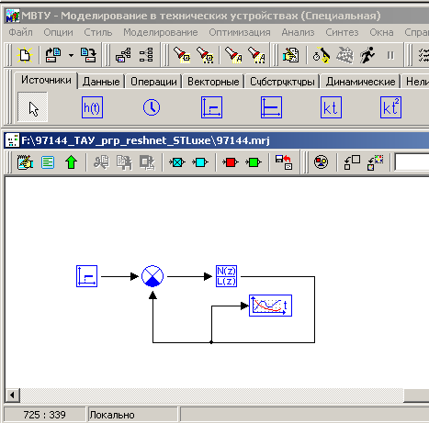

Задание параметров дискретной передаточной функции разомкнутой системы:
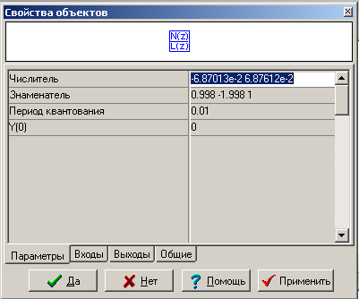

Процесс моделирования переходной характеристики ИСУ в МВТУ 3.7.:
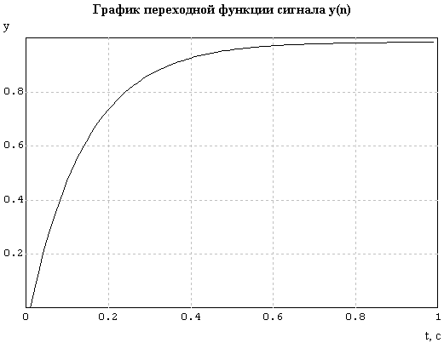

Результат моделирования хорошо согласуется с расчетным, выполненным при помощи ПО Mathcad.

Если импульсная САУ при заданном коэффициенте усиления окажется неустойчивой, то построение переходного процесса и определение статической и кинетической ошибок следует осуществить для системы с коэффициентом усиления в 1,75 раза меньше предельного.

